Fuara Katılım veya Detaylı Bilgi İçin Tel : 0 212 288 52 15 / Tolga SANDIK
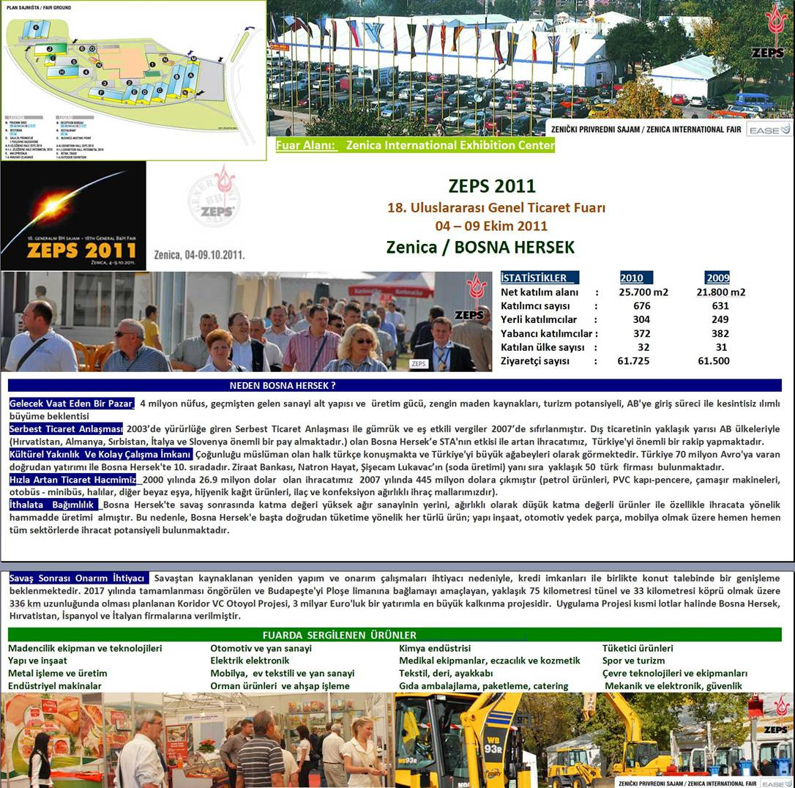

Tolga SANDIK
Satış ve Pazarlama Departmanı
Fulya Mah. Şehit Niyazi Sok. No:3 D:8-9 Mecidiyeköy/İstanbul
Tel: 0212 288 52 15 Faks: 0212 288 52 16
www.expo212.com | tsandik@expo212.com

